integrale definito (di *f*(*x*), su (*a*, *b*) o [*a*, *b*]): area *S* della regione tra il grafico e l'asse orizzontale

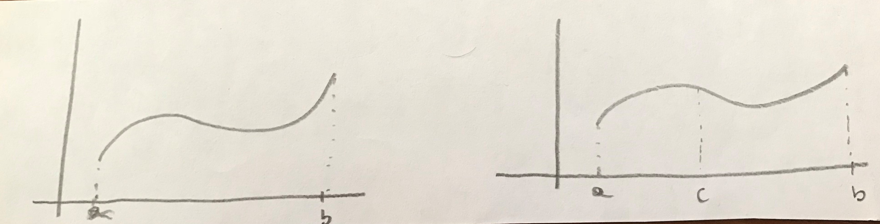

*D* = {*x*0=*a* < *x*1 < *x*2 <...< *xn*=*b*} decomposizione dell'intervallo di integrazione

*ei* = inf {*f*(*x*)|*x*∈[*xi*, *xi*+1]} *Ei* = sup {*f*(*x*)|*x*∈[*xi*, *xi*+1]}

*s*(*D*) = ∑ *ei*(*xi*+1− *xi*) *S*(*D*) = ∑ *Ei*(*xi*+1− *xi*) somme integrali (inf. e sup.)

*s*(*D*) ≤ *S* ≤ *S*(*D*)

facciamo il limite della decomposizione, facendo tendere a 0 la lunghezza del più lungo degl'intervallini

lim *s*(*D*): integrale inferiore lim *S*(*D*): integrale superiore

se sono uguali e finiti, questa è *S* = $\int_{a}^{b}{f\left(x\right)dx}$

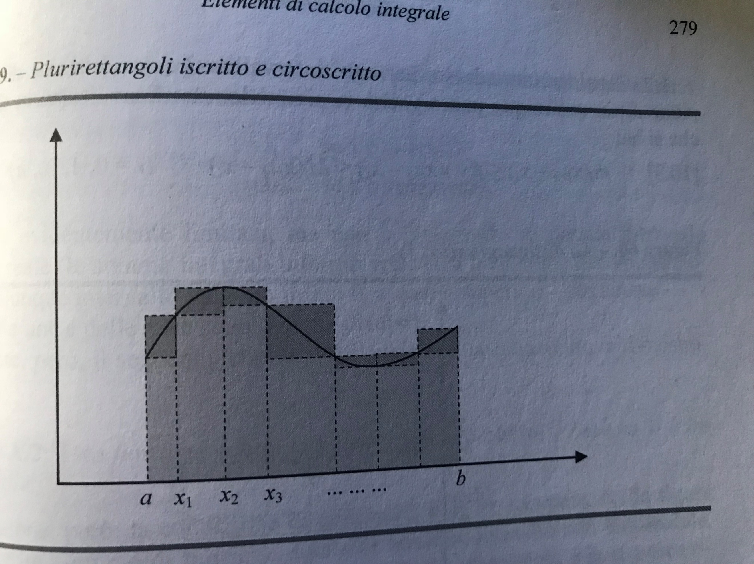

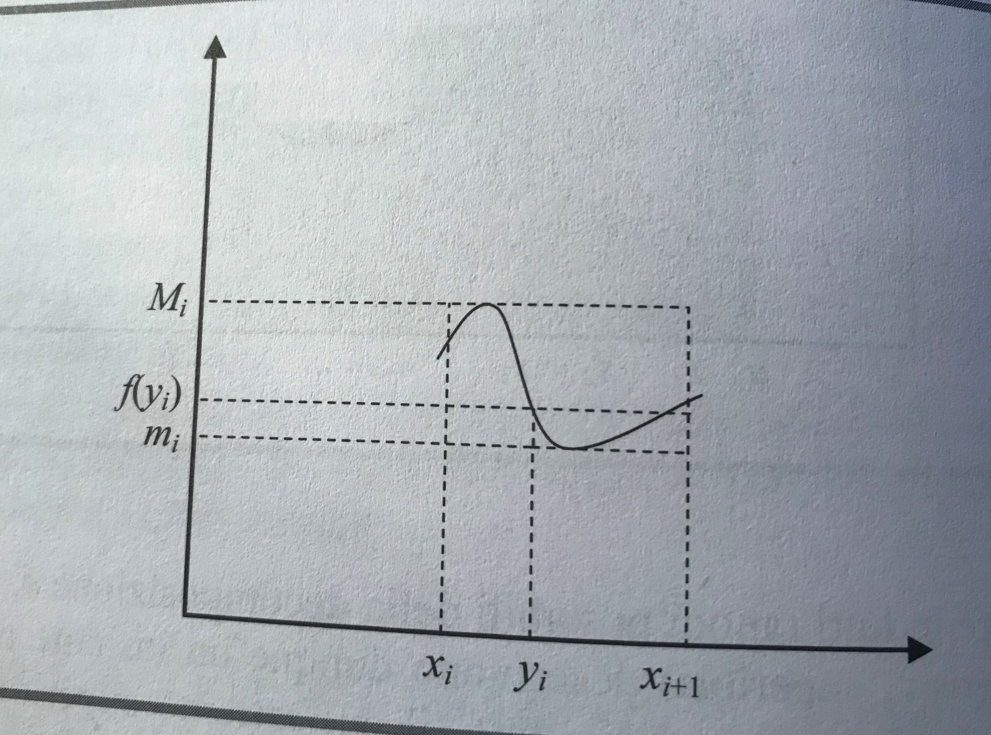

*yi*∈[*xi*, *xi*+1] ⇒ *ei* ≤ *f*(*yi*) ≤ *Ei*

∑ *ei*(*xi*+1− *xi*) ≤ ∑ *f*(*yi*)(*xi*+1− *xi*) ≤ ∑ *Ei*(*xi*+1− *xi*)

se la funzione è integrabile, per il teor. dei carabinieri:

lim (∑ *f*(*yi*)(*xi*+1− *xi*)) =

l'integrale definito è il limite di una somma di prodotti (valori della funzione, per incrementi della variabile)

*f* continua in [*a*, *b*] ⇒ integrabile (non vale il viceversa)

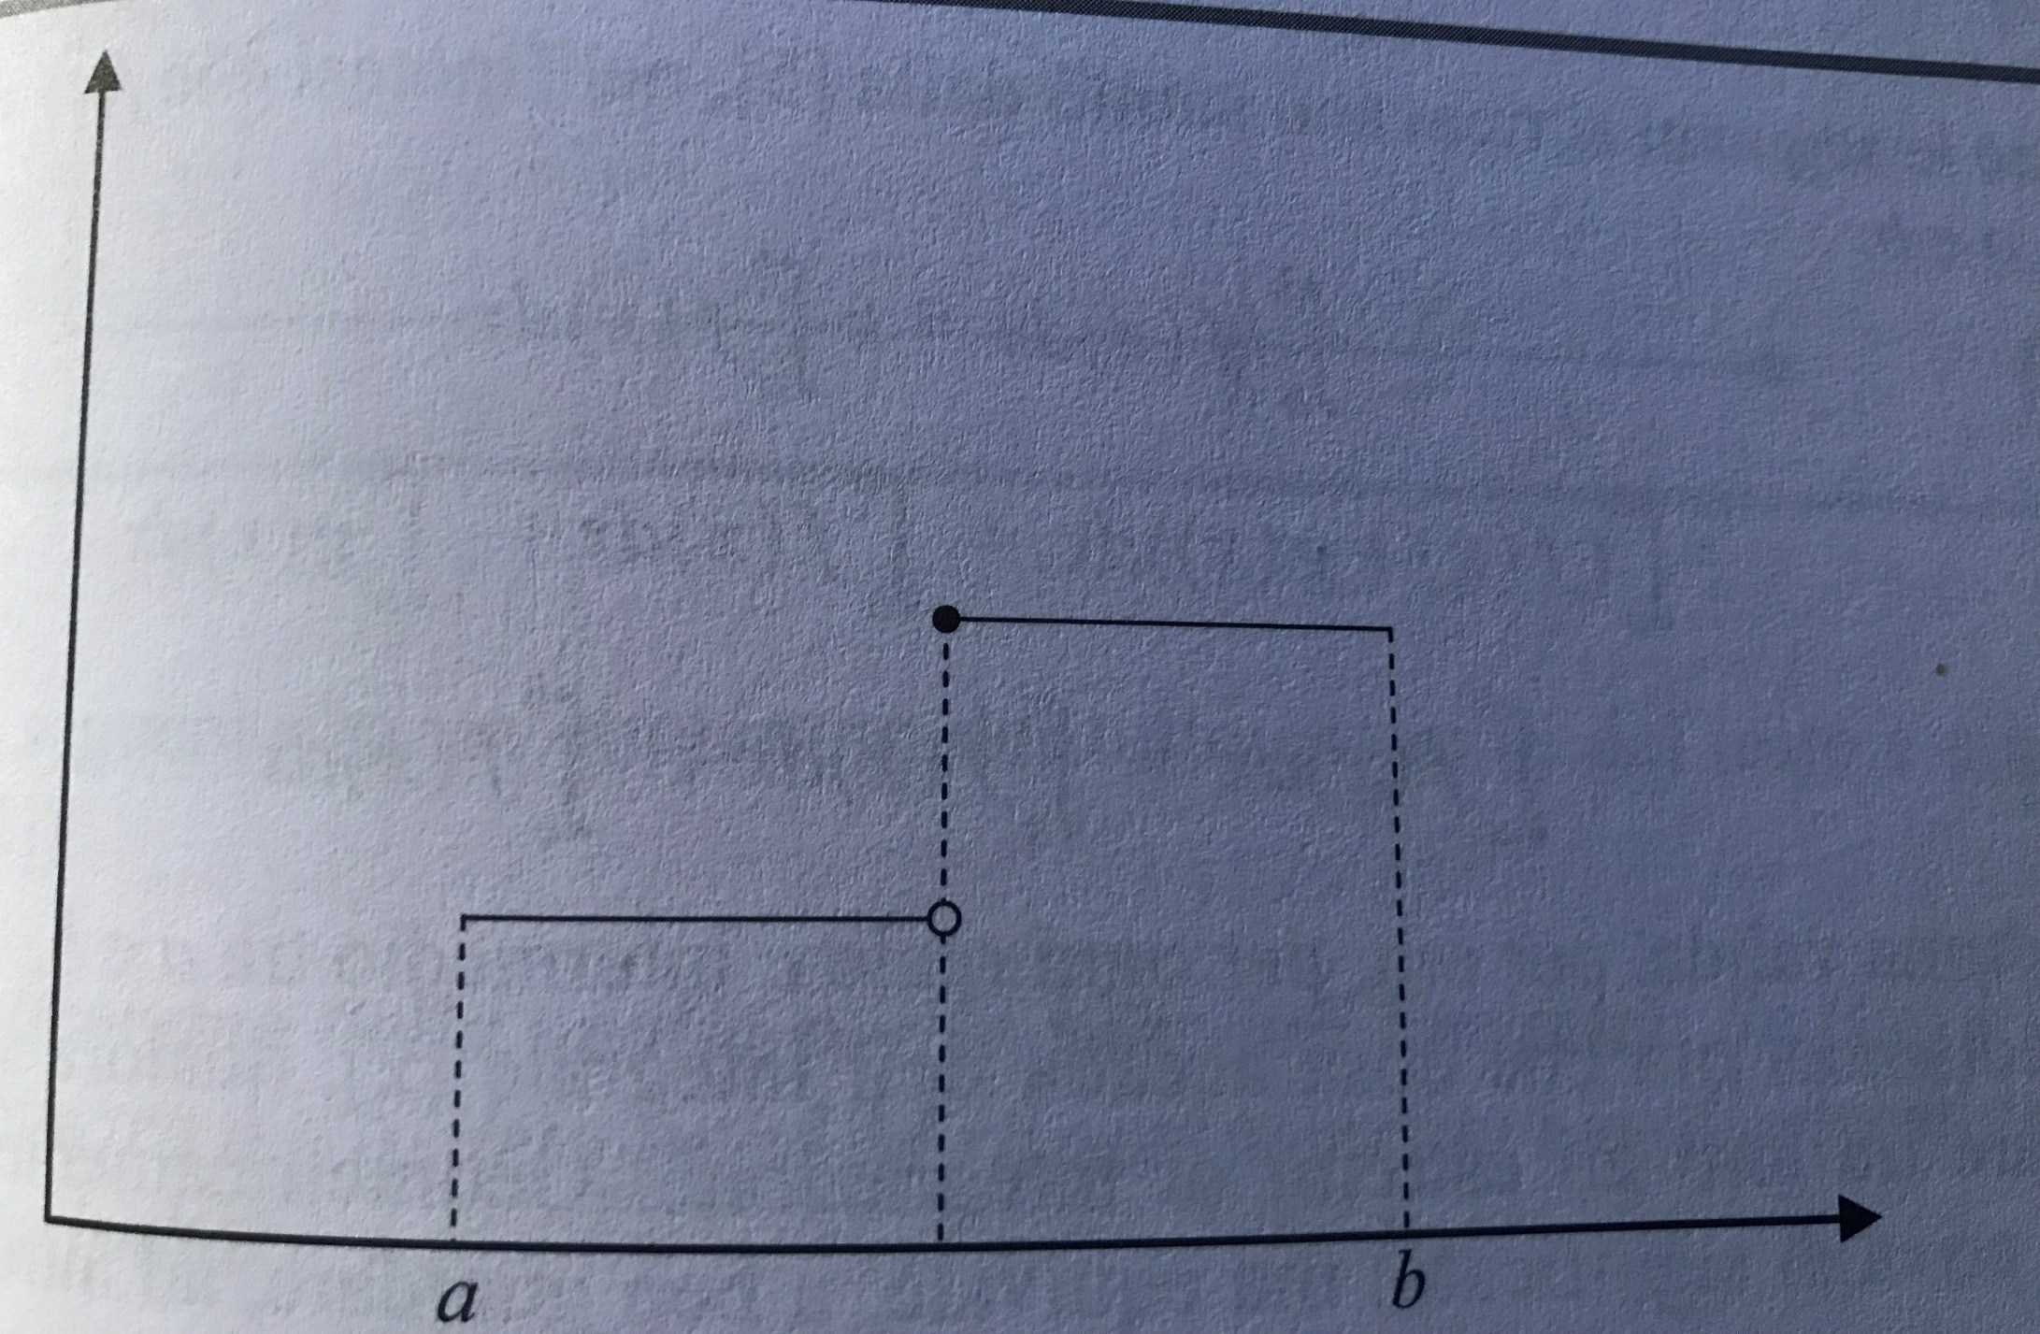

l'integrale misura un'area col segno

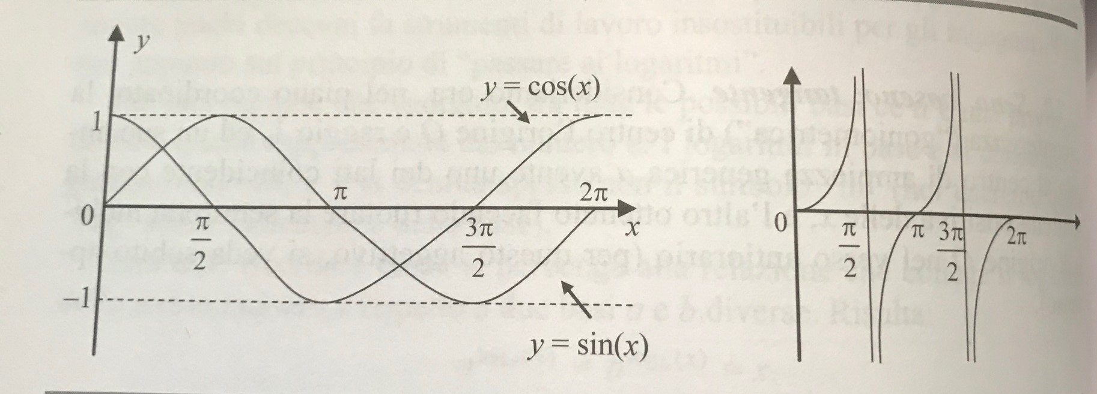

$\int_{0}^{2π}{sin\left(x\right)dx}$ = 0 = $\int_{0}^{2π}{cos\left(x\right)dx}$

ma anche:

$\int_{a}^{b}{kdx}$ = area del rettangolo = *k*(*b* – *a*) $\int_{4}^{2}{5dx}$ = -10

se, per qualche ragione, *a* > *b*, il risultato è negativo

∑*f*(*yi*)(*xi*+1− *xi*) = −∑ *f*(*yi*)(*xi*− *xi*+1)

=

= 0

$\int_{a}^{b}{kf\left(x\right)dx}$ = *k $\int_{a}^{b}{f\left(x\right)dx}$*

$\int_{a}^{b}{(f\left(x\right)+g\left(x\right))dx}$*= $\int_{a}^{b}{f\left(x\right)dx}$ + $\int_{a}^{b}{g\left(x\right)dx}$*

$\int_{a}^{b}{f\left(x\right)dx}$ = $\int_{a}^{c}{f\left(x\right)dx}+ \int_{c}^{b}{f\left(x\right)dx}$ (*a*, *b*, *c* in qualunque ordine)

**

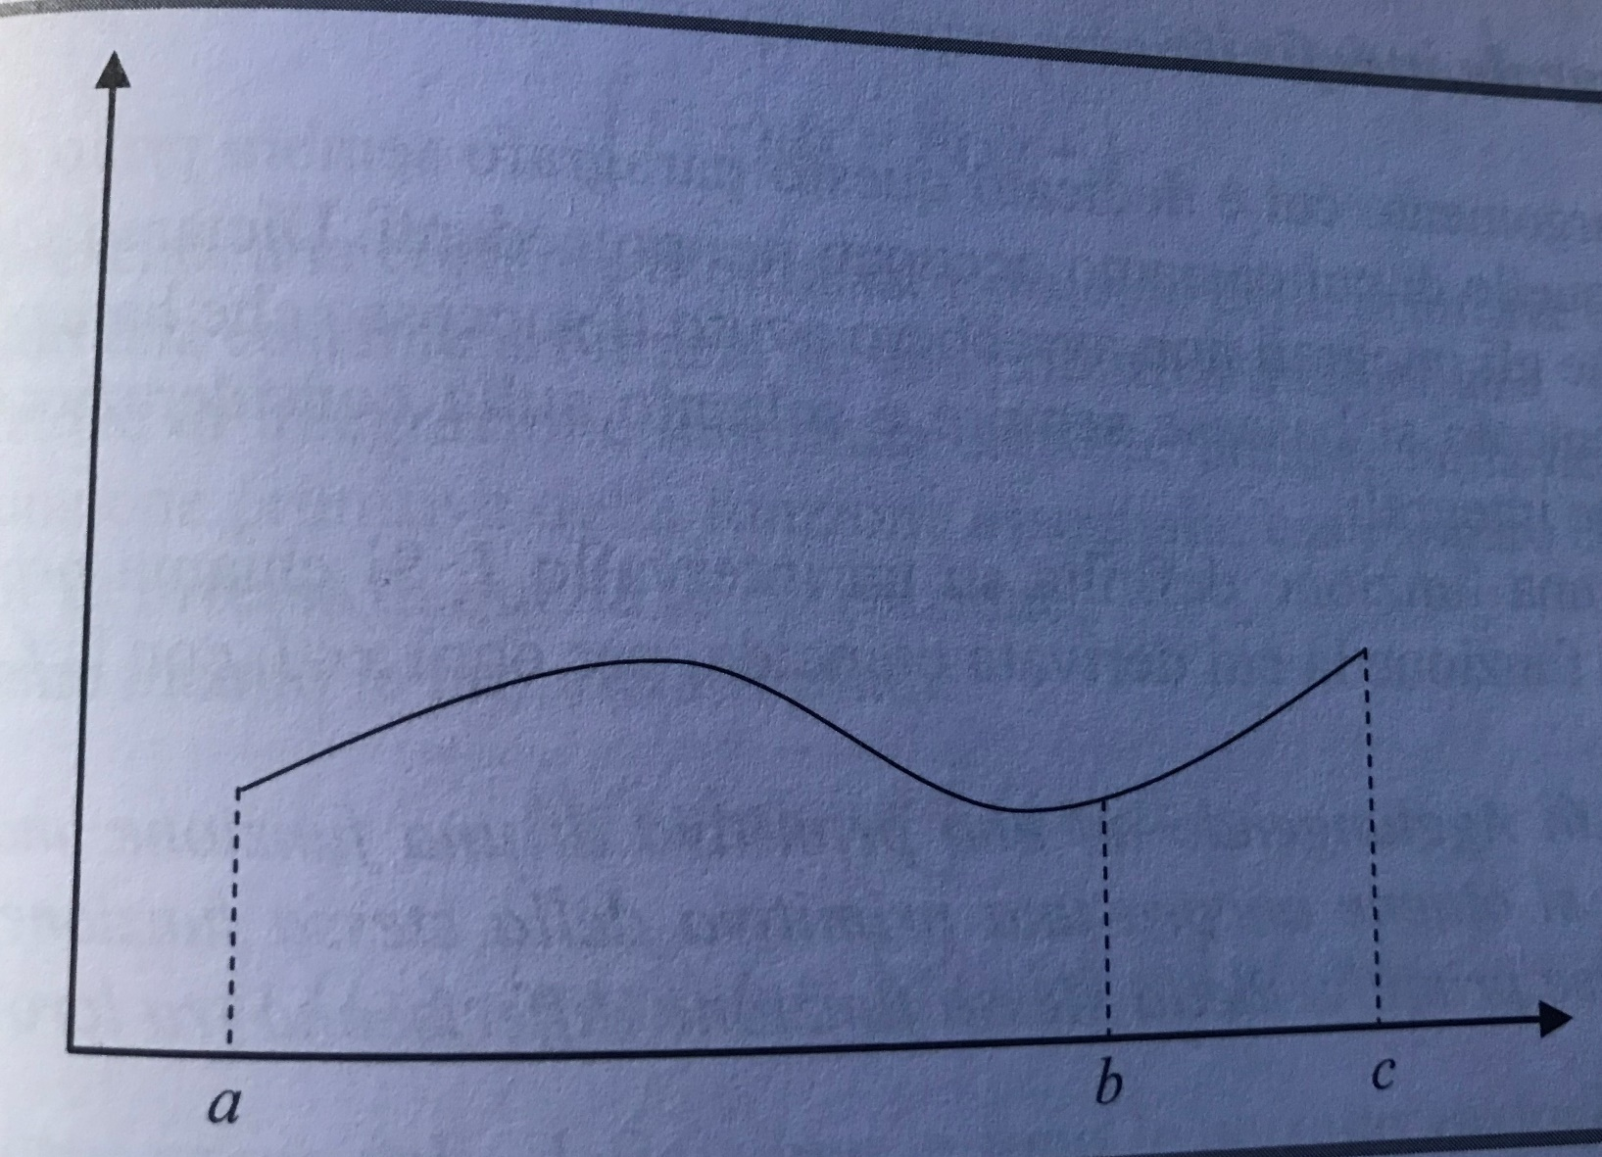

=

*e* ≤ *f*(*x*) ≤ *E* ∀*x*∈[*a*, *b*] e ogni *D*: *e*(*b* − *a*) ≤ *s*(*D*) ≤ *S* ≤ *S*(*D*) ≤ *E*(*b* − *a*)

Teorema della media

I. *f*(*x*) limitata ed integrabile ⇒ *e*(*b*−*a*) ≤ $\int_{a}^{b}{f\left(x\right)dx}$ ≤ *E*(*b*−*a*)

II. *f*(*x*) continua su [*a*, *b*] ⇒ ∃ *c*∈[*a*, *b*]| *f*(*c*)(*b*−*a*) = $\int_{a}^{b}{f\left(x\right)dx}$

(dal teorema dei valori intermedi: *m*(*b – a*)≤ $\int_{a}^{b}{f\left(x\right)dx}$ ≤ *M*(*b – a*)

*m* ≤ $\frac{1}{b-a}\int_{a}^{b}{f\left(x\right)dx}$ ≤ *M*

∃ *c*  t.c. *f*(*c*) = $\frac{1}{b-a}\int_{a}^{b}{f\left(x\right)dx}$

il trapezoide ha la stessa area di un rettangolo di base (*a*, *b*) e altezza *f*(*c*),

per un qualche *c*

*F*(*x*) primitiva di *f*(*x*) (su *I*) ⇔ *F'*(*x*) = *f*(*x*) per ogni *x* in *I*

*F* primitiva di *f* ⇒ *F*+*k* anche (*F*(*x*) + *k*)' = *F'*(*x*) = *f*(*x*)

*F*, *G* primitiva di *f* ⇒ *G = F*+*k*

*F'*(*x*) = *f*(*x*)

*G'*(*x*) = *f*(*x*)

*F'*(*x*) − *G'*(*x*) = 0

(*F*(*x*) − *G*(*x*))' = 0

*F*(*x*) − *G*(*x*) = *k*

l'integrale indefinito di una funzione ($\int{f\left(x\right)dx}$) è la famiglia delle sue primitive

$\int{f\left(x\right)dx}$ = *F*(*x*) + *k* per calcolare un integrale indefinito, occorre trovare una qualunque primitiva della funzione integranda

teorema di Torricelli-Barrow (teorema fondamentale del Calcolo):

se *f* è continua in [*a*, *b*], allora per ogni *c* nell'intervallo la funzione

*cG*(*x*) = $\int_{c}^{x}{f\left(t\right)dt}$ (funzione integrale di *f*(*x*)) è una sua primitiva.

versione rozza: se *f* è continua in [*a*, *b*], ogni sua funzione integrale è una sua primitiva:

ossia *cG'*(*x*) = *f*(*x*) per ogni *x* in [*a*, *b*]

per ogni *c*, la derivata di $\int_{c}^{x}{f\left(t\right)dt}$ è *f*(*x*)

*dG*(*x*) = *cG*(*x*) + *k*

*dG*(*x*) = = = + *cG*(*x*)

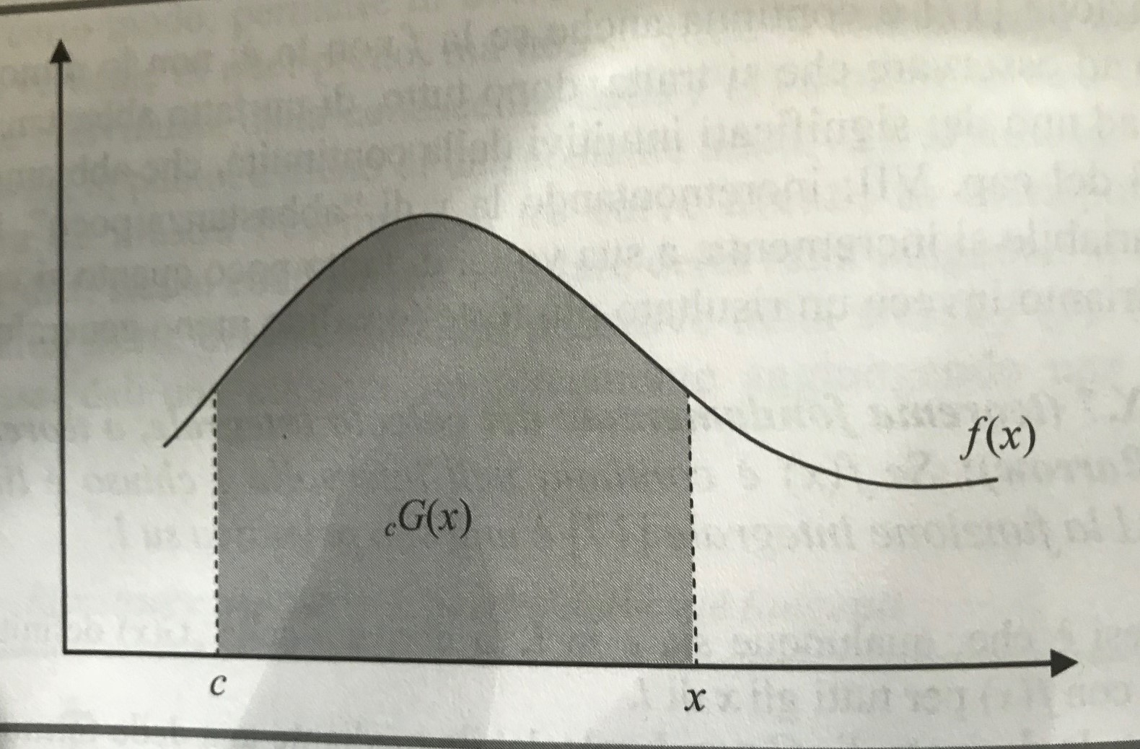

*cG'*(*x*) = lim (1/*h*)(*cG*(*x+h*) − *cG*(*x*)) = lim =

= lim =

= lim   

∃ *ξ*∈[*x*, *x+h*]| *f*(*ξ*)*h* = $\int_{x}^{x+h}{f\left(x\right)dx}$

*f*(*x*) continua su [*a*, *b*] ⇒ ∃ *c*∈[*a*, *b*]| *f*(*c*)(*b*−*a*) =

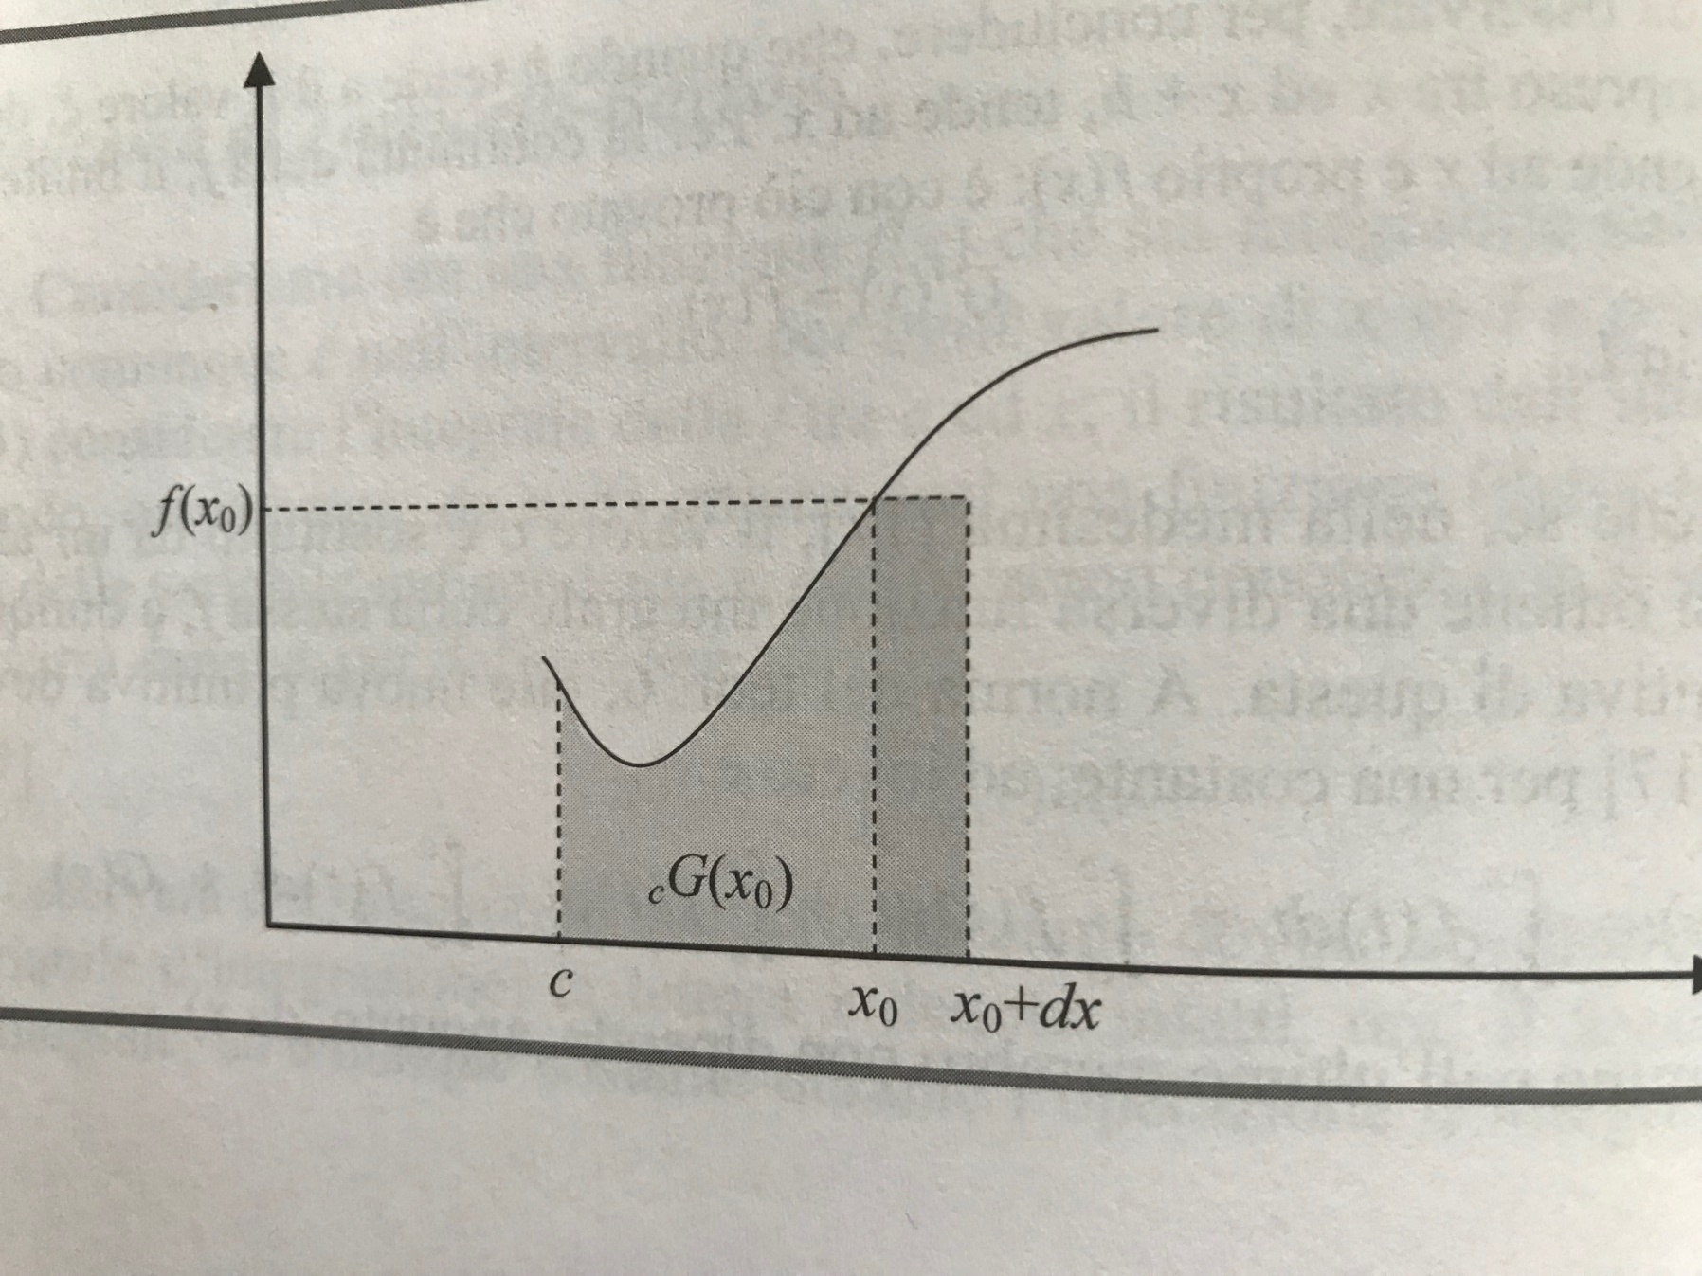

*cG*(*x*0+*dx*) ≈ *cG*(*x*0) + *f*(*x*0)*dx*

*cG*(*x*0+*dx*) ≈ *cG*(*x*0) + *cG'*(*x*0)*dx*

sia da calcolare

*cG*(*x*) =

*cG*(*b*) = *cG*(*a*) =

*cG*(*b*) − *cG*(*a*) = $\int_{c}^{b}{f\left(t\right)dt}$ − $\int_{c}^{a}{f\left(t\right)dt}$ = $\int_{c}^{b}{f\left(t\right)dt}$ + $\int_{a}^{c}{f\left(t\right)dt}$ = $\int_{a}^{b}{f\left(x\right)dx}$

*F*(*x*) primitiva qualunque:

*F*(*x*) = *cG*(*x*) + *k cG*(*x*) = *F*(*x*) − *k* per ogni *x*

*cG*(*b*) − *cG*(*a*) = (*F*(*b*) − *k*) − (*F*(*a*) − *k*) = *F*(*b*) − *F*(*a*) = ${F(x)│}_{a}^{b}$

dunque, anche il calcolo di un integrale definito si riduce all'individuazione di una primitiva

$\int{f\left(x\right)dx}$ = *F*(*x*) + *k $\int_{a}^{b}{f\left(x\right)dx}$* = *F*(*b*) − *F*(*a*)

NB Prima di usare la $\int_{a}^{b}{f\left(x\right)dx}$ = *F*(*b*) − *F*(*a*), occorre sincerarsi che valgano le ipotesi del teor TB: *f*(*x*) continua su [*a*, *b*]

l'integrazione è l'operazione inversa della derivazione:

*F*(*x*) 🡪 *F'*(*x*) = *f*(*x*) 🡪 *f'*(*x*)

*x*4/4 🡪 *x*3 🡪 3*x*2

il calcolo di un integrale si riduce all'individuazione di una funzione della quale l'integranda sia una derivata (o, visto diversamente, l'integrando sia il differenziale)

integrali "immediati":

$\int{f'\left(x\right)dx}$ = $\int{df\left(x\right)}$ = *f*(*x*) + *k*

se conosco la funzione *f'*(*x*), in che misura conosco la *f*(*x*)?

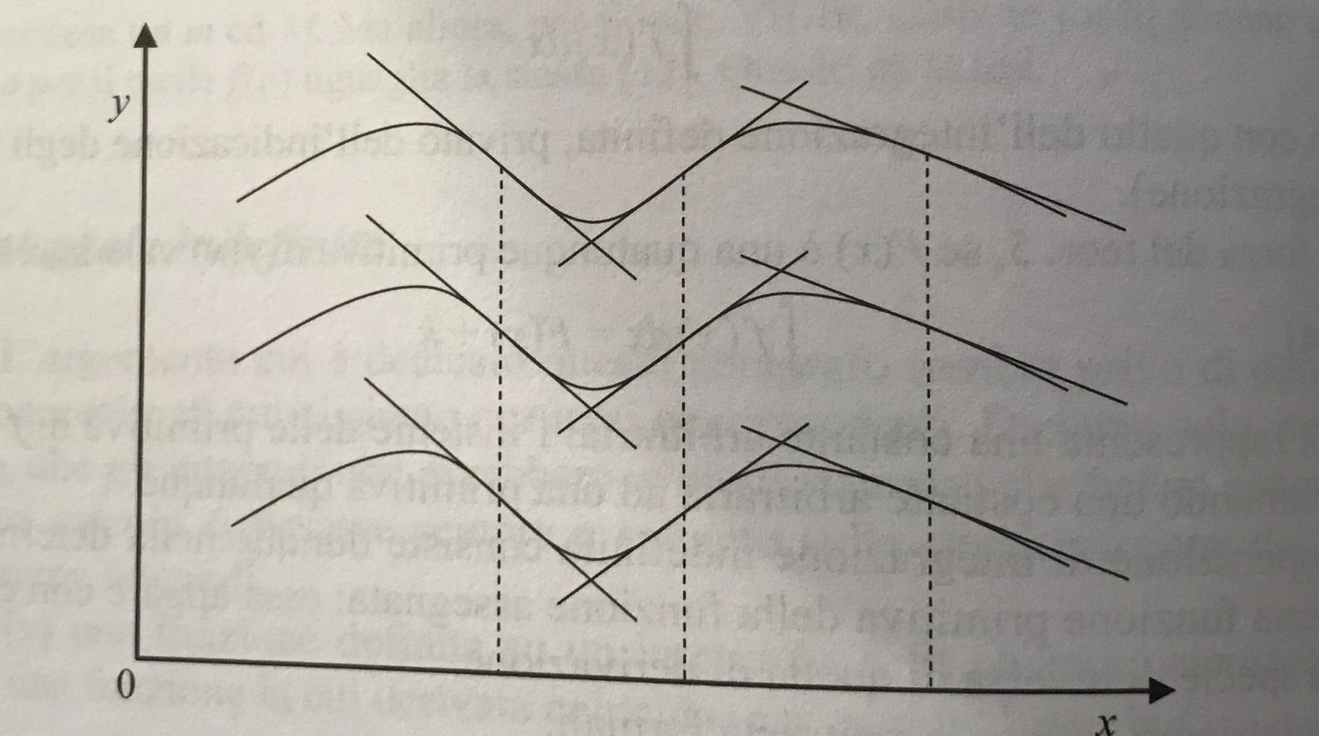

conoscere *f'*(*x*) per ogni *x*, permette di sapere esattamente come è fatto il grafico di *f*(*x*), ma non dove è situato nel piano (più su / più giù). Dunque, *f'*(*x*) individua *f*(*x*) a meno di una costante additiva

**+ *k α ≠* −1 !





















integrazione "per parti":

(*f*(*x*)*g*(*x*))' = *f*(*x*)'*g*(*x*) + *f*(*x*)*g*'(*x*)

*f*(*x*)*g*(*x*) =  = 



*f*(*x*) fattore finito *dg*(*x*) fattore differenziale

*df*(*x*): differenziale del fattore finito

*g*(*x*): integrale del fattore differenziale





*f*(*x*) = log(*x*) *dg*(*x*) = *g'*(*x*)*dx* = *xdx g*(*x*) = (1/2)*x*2

*g'*(*x*)*dx =* log(*x*)*dx*

 = *x*2log(*x*)  =*x*2log(*x*) − *x*2 + *k*(*x*log(*x*) + *x* − *x*)

$\int{xe^{x}dx}$ = *xex* − = *xex* − *ex* + *k*  (derivando: *ex* + *xex* − *ex*)

= *x*2*ex* −

*x* fattore finito $e^{x}dx$ fattore differenziale

$e^{x}$ fattore finito *x $dx$* fattore differenziale

= (0 – *e*) – = – *e* – (*e*0 – *e*1) = – *e* – *e*0 + *e*1 = – *e* – 1+ *e*

integrazione "per sostituzione"

$\int{f\left(x\right)}$*dx* *x* = *g*(*t*) *dx* = *g'*(*t*)*dt*

$\int{f\left(g(t)\right)g^{'}\left(t\right)dt}$*= $\int{φ\left(t\right)}$ dt* = *γ*(*t*) + *k* = *γ*(*g*−1(*x*)) + *k*

= 2 – 2arctg( + *k*

= *t x* = log(1+*t*2) *dx* =

= 2 = 2( = 2 – 2arctg(*t*) + *k*

*g*(*t*1) = *a g*(*t*2) = *b*

= *t*

*x* = 0 ⇒ *t* = 0

*x* = log 2 ⇒ *t* = 1

**

== −2arctg(1)+2arctg(0) + 2 = 2 − 2*π*/4

*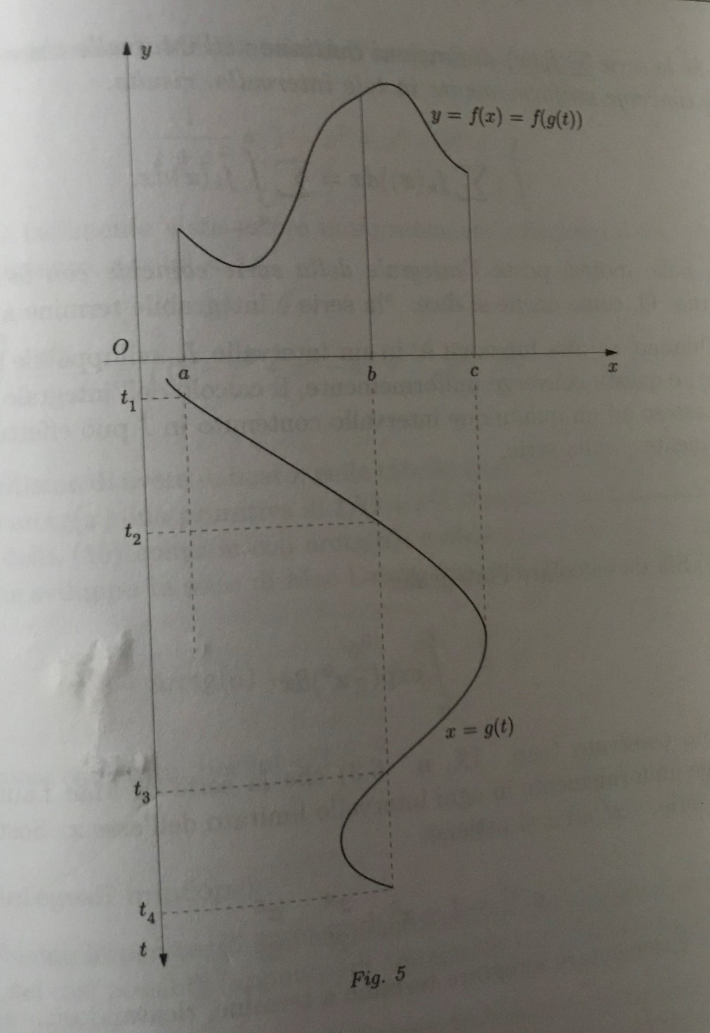*

integrali generalizzati ("impropri")

che succede, se il trapezoide ha base e/o altezza infinita?

**

CN: *f*(*x*) infinitesima a +∞

**; * *: **

**

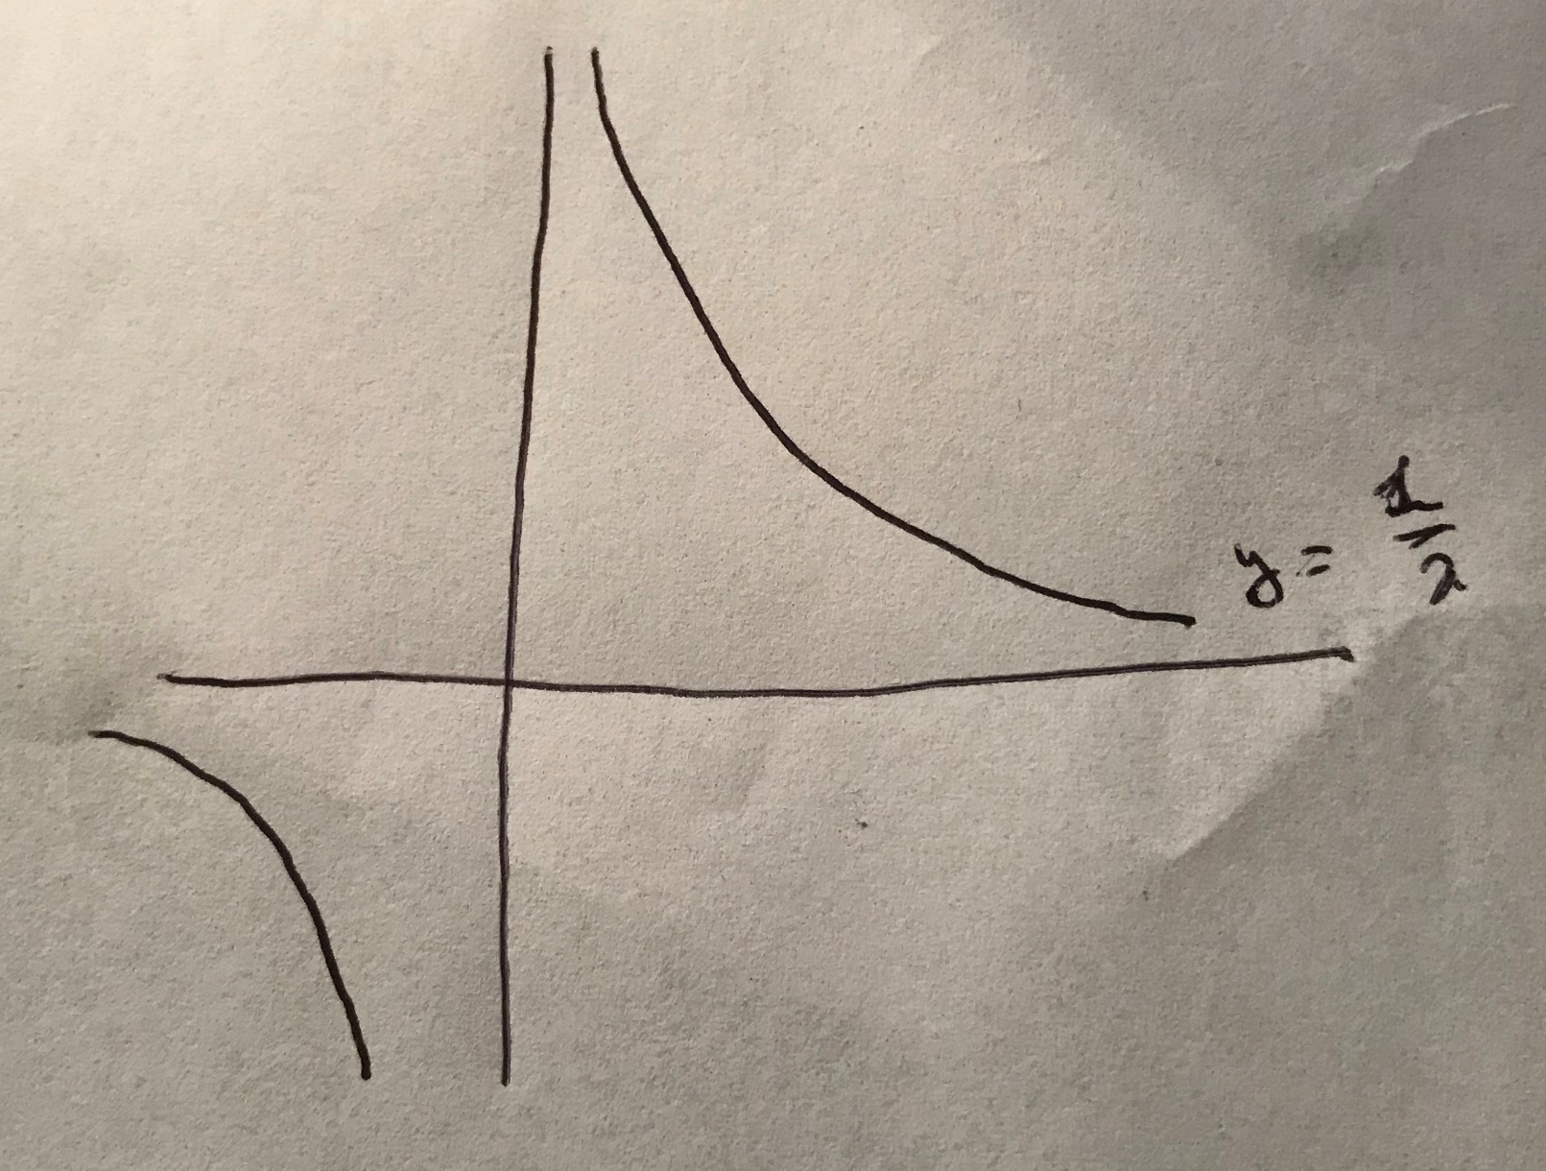

 = 

*α* = 1:  va a +∞

*α≠*1:  (*b*1−*α* − 11−*α*) = (− 1)

**+ *k*

*α* >1:va a 1/(*α−*1)

*α* <1: va a +∞

1/*xα* è integrabile tra *a* qualunque e +∞ se *α* >1, è integrabile tra 0 e *a* se *α* <1

*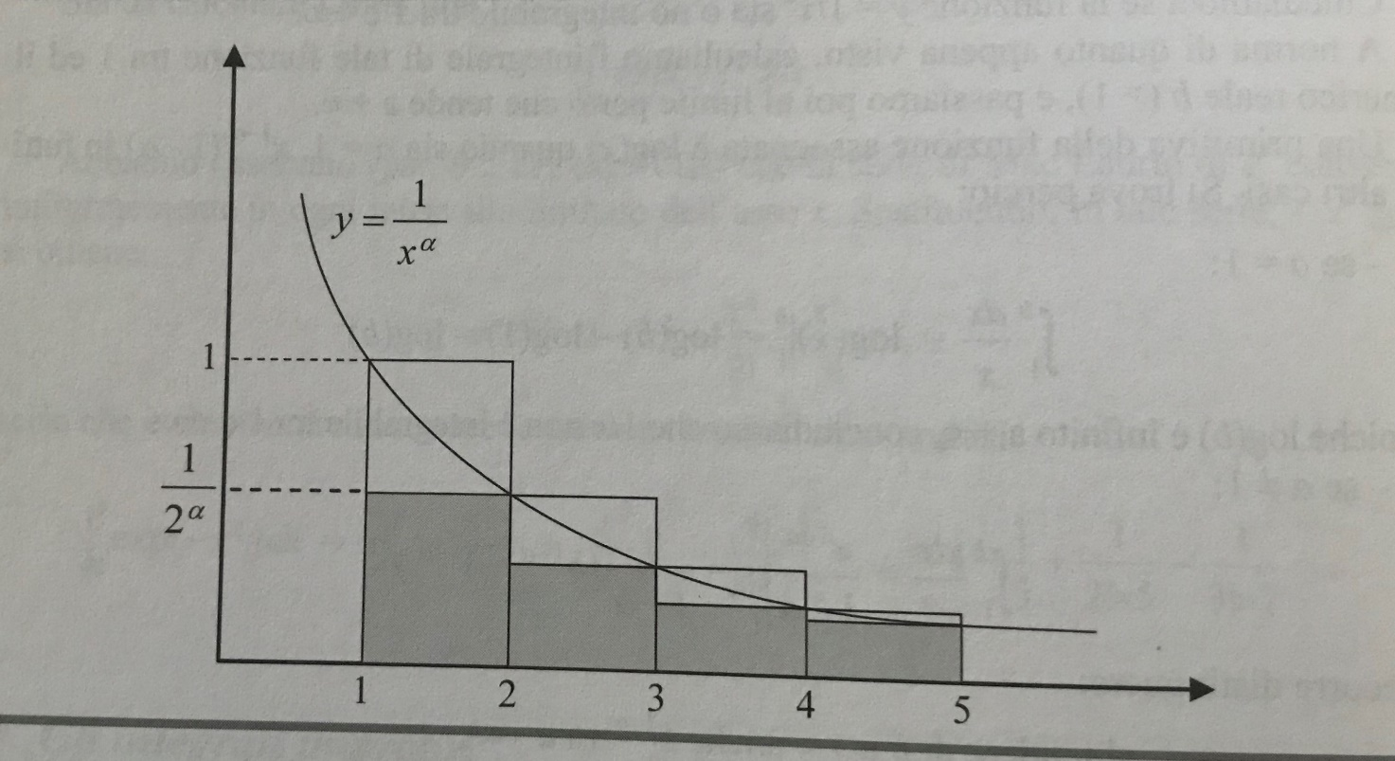*

*S* =  < 

 = 1 +  = 1 + *S* < 1 + 

 > 